Slovenská technická univerzita
Fakulta informatiky a informačných technológií
Ilkovičova 3, 842 16 Bratislava 4
Informačný systém počítačovej firmy
Tomáš Roth
Martin Sirota
Michal Škrabák

Študijný program: Informatika
Ročník: 2, Krúžok: 6.
Predmet: Princípy softvérového inžinierstva
Vedúci projektu: Ing. Marián Lekavý
Ak. rok: 2006/2007
História vývoja dokumentu
Dátum zmeny | Verzia dokumentu | Opis | Autor
04.03.2007 | 0.6.9.3.2.6 | Vytvorená časť kapitoly 0 | Tomáš Roth

Obsah
0 Úvod iii
0.1 Účel a rozsah dokumentu iv
0.2 Prehľad dokumentu v
0.3 Odkazy a zdroje vi
0.4 Slovník pojmov problémovej oblasti vii
0.5 Skratky viii
0.6 Použitá notácia ix
1 Opis riešeného problému a biznis analýza 1
1.1 Prehľad problémovej oblasti 1
1.2 Biznis model stratégie a ciele produktu 1
1.3 Biznis procesný model 6
BP01 Príjem kníh do knižnice 8
1.4 Vlastnosti produktu 8
2 Požiadavky na informačný systém 10
2.1 Špecifikácia požadovaného riešenia 10
BP 01 Príjem kníh do knižnice 10
2.2 Sumarizácia modelu údajov 13
Kópia titulu 15
Titul 16
2.3 Ďalšie požiadavky 16
3 Akceptačné testy 17
4 Revízia a doplnenie špecifikácie požiadaviek 18
4.1 Sumarizácia modifikácií a doplnkov špecifikácie požiadaviek 18
4.2 Fyzický model údajov 18
5 Architektúra systému 19
6 Zhodnotenie 20

PrÍloha A: Vyhodnotenie príspevku jednotlivých riešiteľov

Úvod
Úvod poskytuje prehľad o obsahu predkladaného dokumentu a vysvetľuje také informácie, ktoré sú nevyhnutné pri čítaní celého dokumentu (napr. skratky, pojmy, notácia).
Kapitola bude vznikať a dopĺňať sa postupne počas celej doby riešenia. Preto je očíslovaná ako kapitola 0 a strany majú samostatné (rímske) číslovanie.
Úvodnú kapitolu treba členiť takto:

Účel a rozsah dokumentu
Predkladaný dokument obsahuje špecifikáciu softvérového systému, zabezpečujúceho elektronizáciu a automatizáciu konkrétnej ďalej určenej firmy a tým zefektívňujúceho jej prevádzku.

Dokument je výsledkom študentského projektu v predmete Princípy softvérového inžinierstva v odbore Informatika Slovenskej Technickej Univerzity v Bratislave fakulty Informatiky a Informačných Technológií, druhého ročníka študijného programu Informatika, letného semestra s týždenným rozsahom troch hodín prednášaných a dvoch hodín cvičených.

Dokument je určený pre kohokoľvek, kto má záujem v čítaní tohto dokumentu, ale hlavne pre zmluvné strany(objednávateľ, dodávateľ) ako referenčný bod charakterizujúci softvérový informačný systém, tým presne určujúci funkčnosť a rozsah. Ďalej je určený ľuďom vytvárajúcim informačný systém, snaží sa o uvedenie týchto pracovníkov do problematiky a tým sa im snaží uľahčiť jeho konkrétnu implementáciu. V neposlednom rade je určený pre koncového používateľa ako informačný dokument o fungovaní systému, ako „dokument prvého kontaktu“ užívateľa so systémom.

Prehľad dokumentu

Kapitola 1
Prvá kapitola obsahuje opis riešeného problému, jeho presné vymedzenie, a biznis analýzu oblasti z ktorej problém pochádza.

Kapitola 2
Druhá kapitola špecifikuje požiadavky na vytváraný informačný systém vo forme modelu prípadov použitia a modelu údajov.

Kapitola 3
V tretej kapitole, sa nachádza návrh akceptačných testov tohto informačného systému, tieto testy sú dôležité pri kontrole správnej funkčnosti systému.

Kapitola 4
V poradí štvrtá kapitola reviduje a dopĺňa špecifikované požiadavky na informačný systém a znovu uvádza fyzický model údajov už s týmito požiadavkami obsiahnutými.

Kapitola 5
Piata kapitola popisuje architektúru systému, práve táto kapitola môže byť tou najdôležitejšou pre realizáciu informačného systému.

Kapitola 6
Posledná šiesta kapitola, hodnotí celý projekt vzhľadom na ciele určené v kapitolách 0 a 1, sumarizuje dosiahnuté výsledky, uvádza problémy a alternatívne riešenia. Uvádza možnú budúcnosť dokumentu.

Podiel autorov na vytváraní špecifikácie
Kapitola | Autor

Odkazy a zdroje

Slovník pojmov problémovej oblasti

HW Hardware – pevná, fyzicky uchopiteľná časť počítačového systému
SW Software – programové vybavenie počítačového systému

Skratky

Použitá notácia

Opis riešeného problému a biznis analýza
V tejto časti sa opíše problém, ktorý ideme riešiť a očakávania, ktoré vedú k špecifikácii softvérových požiadaviek a navrhovaniu softvérového systému. Rozsah kapitoly musí byť taký, aby na základe tejto kapitoly mohla osoba neznalá problematiky získať základný prehľad o východiskách problému a cieľoch vytváraného informačného systému, čo realizujeme pomocou biznis analýzy.
Keďže východiskom pri opise problému je zadanie, tu uveďte vaše zadanie projektu v plnom znení.

Opis riešeného problému vychádza z nasledovného zadania projektu:
„Mobilné počítače
Firma sa zaoberá vývojom a predajom mobilných počítačov. Jednotlivým zákazníkom predáva štandardné zostavy, ktoré pozostávajú z rôznych typov komponentov a softvéru. Jednotlivé komponenty a softvér firma sama vytvára alebo nakupuje. Firme záleží na svojich zákazníkoch, preto im zasiela informácie o vylepšeniach softvéru a firmvéru, ktorý si zákazník kúpil. Pre lepšie zabezpečenie kvality je tiež vhodné evidovať zamestnancov zodpovedných za vývoj jednotlivých komponentov a softvéru. “

Prehľad problémovej oblasti
Tu treba opísať problematiku (aplikačnú/problémovú oblasť), ktorú idete vo vašom informačnom systéme riešiť. Pri opise sa vychádza zo zadania, to však treba doplniť a rozšíriť o ďalšie informácie (hľadajte na internete, spytujte sa cvičiacich, spytujte sa známych a rodinných príslušníkov, diskutujte medzi sebou!!!). Problematika musí byť opísaná podrobne (rozsah schváli cvičiaci). Pokúste sa hľadať a vysvetliť pravidlá, ktorými sa vaša aplikačná oblasť riadi.
Cieľom je pochopiť problém a zozbierať čo najpodrobnejšie informácie o danej aplikačnej oblasti. Neopisujte zatiaľ informačný systém. Pokúste sa vysvetliť problémovú oblasť ako takú — tá tu existuje aj bez Vášho informačného systému.

V knižnici sa evidujú stovky kníh, časopisov a CD nosičov, niektoré aj vo viacerých kópiách. Do knižnice je v súčasnej dobe zapísaných niekoľko stoviek čitateľov, ktorí si požičiavajú, resp. rezervujú knihy. Požičiavanie je časovo obmedzené na 8 týždňov. V prípade, že v tomto časovom období čitateľ požičanú knihu nevráti…

Biznis model stratégie a ciele produktu
Cieľom tejto časti dokumentácie je najmä vysvetliť motiváciu pre tvorbu softvérového systému – prečo je jeho vytváranie dôležité. Informačný systém treba do problémovej oblasti „umiestniť“, t.j. vysvetliť jeho pozíciu a ohraničiť riešenie, ktoré ponúkne (a možno najmä vysvetliť to, čo neponúkne). Toto sa deje na základe definovania stratégie, z ktorej vyplýva potreba vytvorenia informačného systému pomocou identifikovania biznis cieľov. Najskôr teda treba určiť, ktoré biznis ciele by mal vytváraný systém riešiť. Toto sa modeluje množinou tried so stereotypom «Business Goal». Jednotlivé biznis ciele môžu byť navzájom prepojené pokiaľ nejaký cieľ závisí od realizácie iného cieľa. Znázornenie symbolom triedy so stereotypom alebo príslušnou ikonou označujúcou biznis cieľ:
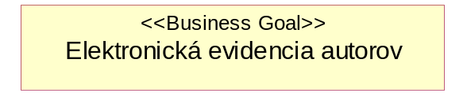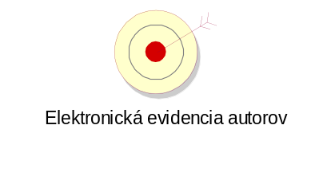
Odporúčame uviesť, či má ísť o samostatne stojaci produkt alebo či bude a ako previazaný s inými informačnými systémami. Ak ide len o modul väčšieho informačného systému, treba opísať spôsob interakcie a určiť rozhrania, ktoré treba dodržať.
Skúste aj zhodnotiť pozíciu vášho produktu vzhľadom na existujúce produkty. V prípade, že už existuje informačný systém na riešenie problémov v danej aplikačnej oblasti, môžete zosumarizovať problémy, ktoré v súčasnosti existujú a ako ich chcete eliminovať. Skúste sa zamyslieť, čo nové, lepšie viete ponúknuť vy.
Nezabudnite uviesť, pre koho je informačný systém určený (kto budú používatelia systému). Vysvetlite, či špecifikujete informačný systém pre jedného špecifického zákazníka, alebo ide o všeobecnejší informačný systém vhodný pre skupinu podobných zákazníkov.

Účelom vytvárania informačného systému pre firmu pôsobiacu na trhu mobilných počítačov je sprehľadnenie a zefektívnenie evidencie zákazníkov, zamestnancov, výrobkov a komponentov. Ide taktiež o snahu zefektívniť reklamačný proces, umožnením rýchlejšieho prístupu do databázy produktov a tým rýchlejšiemu priradeniu zodpovednosti pracovníka ku chybnému výrobku. Systém ďalej zhŕňa evidenciu vlastných produktov firmy, združuje informácie o dodávateľoch a komponentoch. Celkovo zvyšuje prehľadnosť hospodárenia v tejto firme.
Z účelu systému vyplývajú nasledujúce biznis ciele:

- Elektronická evidencia zákazníkov
- Elektronická evidencia predaného tovaru
- Elektronická evidencia požiadaviek
- Elektronická evidencia hotových počítačových zostáv
- Elektronická evidencia komponentov
- Elektronická evidencia súčiastok
- Elektronická evidencia zamestnancov
- Elektronická evidencia dodávateľov
- Elektronická evidencia softvérových komponentov
- Elektronická evidencia reklamácií
- Elektronické štatistické vyhodnocovanie predaja
- Elektronické štatistické vyhodnocovanie cien produktov v priebehu roka
- Elektronické štatistické vyhodnocovanie chybovosti produktov/komponentov/súčiastok
- Automatické elektronické dopĺňanie skladu

Pre analyzovaný systém sú relevantné tieto biznis ciele:

- Elektronická evidencia súčastí PC
Zahŕňa všetky súčasti mobilných počítačov, HW, SW, súčiastky, komponenty, vlastné aj od dodávateľov

- Elektronická evidencia zamestnancov
Zamestnancom sa v databáze priraďujú komponenty, zostavy za ktoré sú zodpovední

- Elektronická evidencia hotových počítačových zostáv
Súhrn počítačových zostáv, komponenty z ktorých pozostávajú

- Elektronická evidencia dodávateľov
V tejto evidencii sú zhrnutí dodávatelia dodávajúci súčiastky a komponenty

- Elektronický systém kontaktu so zákazníkom
Zasielanie informácií o produkoch, evidencia reklamácií, evidencia tovaru predaného zákazníkovi

- Elektronická evidencia nových verzií súčiastok/komponentov/softvéru, nových výrobkov
Evidencia nových verzií a výrobkov je napĺňaná informáciami priamo od dodávateľov.

- Elektronické štatistické vyhodnocovanie predaja, cien produktov, chybovosti produktov
Vyhodnocuje sa predaj jednotlivých produktov, ich konkurencieschopnosť, predajnosť, ich ceny, a kazivosť.

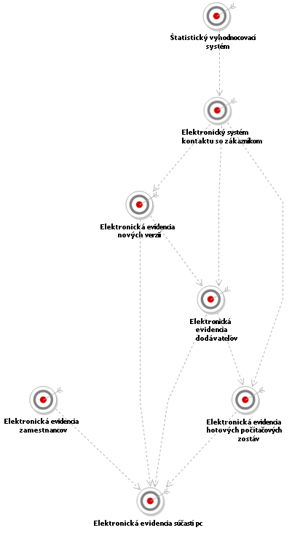
Obr. 1. Modelovanie stratégie – biznis ciele.

Biznis procesný model
Tu treba dať budúcemu používateľovi (ale aj čitateľovi tohto dokumentu) základnú predstavu o tých službách, ktoré bude vytváraný informačný systém poskytovať. Tieto modelujeme biznis procesmi, ktoré ďalej opíšeme prostredníctvom diagramov činností
Diagram činností vyjadruje postupnosť činností, ktoré vedú k realizácii príslušného biznis procesu. Sú tu činnosti, ktoré sa vykonávajú v systéme (napr. požičiavanie kníh čitateľom), ale aj také, ktoré sú mimo vytváraného systému, ale zabezpečujú realizáciu príslušného biznis procesu (napr. príjem kníh do knižnice). Činnosti sa znázorňujú s použitím stereotypu «Business Activity»:
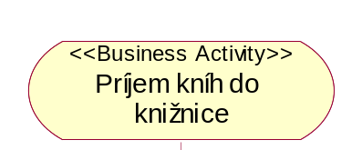

Prioritou v tejto fáze projektu je analyzovať ČO systém bude používateľovi poskytovať. Biznis model predstavuje často používaný prístup k opisu systému. Opis biznis procesov predstavuje používateľský pohľad na procesy, ktorých časti by mal vytváraný softvérový systém zabezpečiť – čo systém umožní používateľovi z jeho potrieb splniť (napr. čitateľovi požičať si knihu, hocikomu stať sa čitateľom knižnice, knihovníkovi zaevidovať knihu).
Pomocou opisu biznis procesov získa používateľ základný obraz o tom, čo informačný systém bude poskytovať. Zároveň sa určí ako sa realizujú biznis ciele prostredníctvom prípadov použitia identifikovaným pri modelovaní biznis procesov.
Diagramy treba do dokumentu zaradiť ako obrázky, t.j. každý musí mať číslo a titulok a v texte odkaz na príslušný obrázok.

Pre riešený problém sme identifikovali tri základné biznis procesy, ktoré bude systém realizovať. Znázornené sú na obr. 2. Nachádza sa tu aj biznis proces Správa zamestnancov (čitateľov knižnice), ktorý sa nebude realizovať v tomto systéme, ale využijú sa vstupy z existujúceho systému.
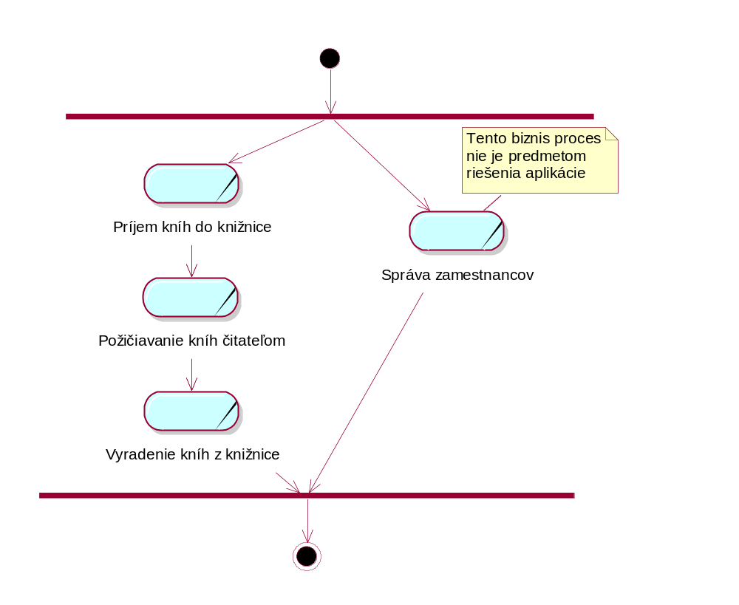
Obr. 2. Biznis procesy pre poskytovanie knižničných služieb.
V nasledujúcej časti postupne opíšeme identifikované biznis procesy. Ku každému je pripojené aj mapovanie na realizáciu biznis cieľov.

BP01 Príjem kníh do knižnice
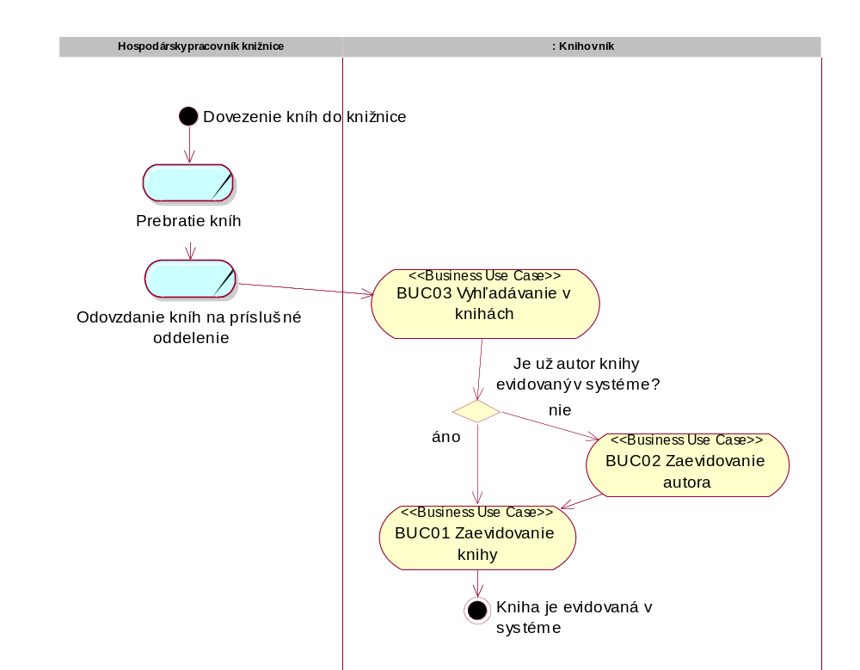
Obr. 3. Biznis proces Príjem kníh do knižnice.
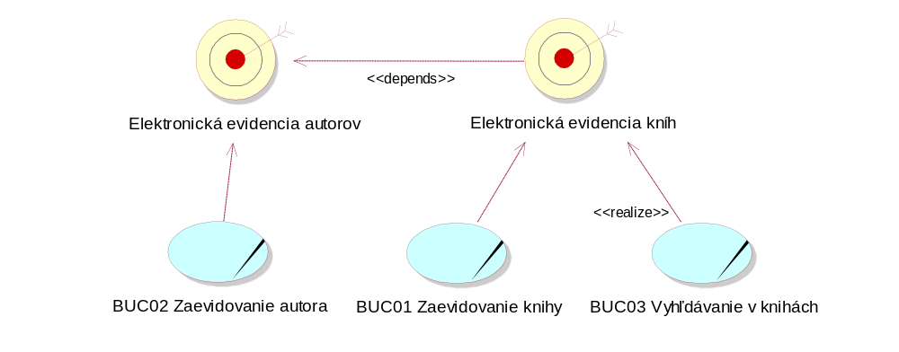
Obr. 4. Realizácia biznis cieľov.

Vlastnosti produktu
Tu treba opísať „nefunkcionálne“ vlastnosti, ktoré od ponúkaného riešenia očakávame. Ide o sieťovú aplikáciu? Rádovo pre koľkých používateľov? Bude sa prístup používateľov do systému obmedzovať? Aké bude musieť byť zabezpečenie uchovávaných údajov? Ako veľa údajov bude treba uchovávať?
Vlastnosti produktu sa týkajú výkonnosti, spoľahlivosti, bezpečnosti, použiteľnosti, používateľského rozhrania. Vyplývajú najmä z povahy vytváraného riešenia, ale môžu vyplynúť napr. aj z predpokladaného fyzického rozmiestnenia aplikácie v prostredí, kde sa bude prevádzkovať.
Zamyslite sa, aké vlastnosti bude mať váš produkt. Opíšte a vysvetlite všetky tie vlastnosti, ktoré sú pre váš produkt zásadné. Hovorte o vlastnostiach (nemenujte konkrétne požiadavky na hardvér, na spôsob zabezpečenia údajov, na spôsob overovania prístupových práv a pod. – tieto podrobne rozpracujete v nasledovnej kapitole).

Požiadavky na informačný systém
Táto kapitola obsahuje požiadavky na vytváraný informačný systém. Požiadavky sa modelujú diagramom prípadov použitia a diagramom modelu údajov, ktorý sa vytvára zvlášť pre každý diagram prípadov použitia a tiež celkový pohľad na model údajov. Súčasťou kapitoly je stanovenie aj ďalších (nefunkcionálnych) požiadaviek na systém. Cieľom je porozumenie a zachytenie požiadaviek, pričom takéto vyjadrenie požiadaviek je často podkladom pre zmluvu medzi zadávateľom a riešiteľom.
Táto kapitola obsahuje požiadavky na vytváraný informačný systém. Je rozdelená na tri časti. Prvá časť obsahuje špecifikáciu požadovaného riešenia vo forme modelu prípadov použitia a zodpovedajúceho modelu údajov. Druhá časť sumarizuje model údajov. Tretia časť kapitoly ponúka ostatné, nefunkcionálne požiadavky na vytváraný systém.

Špecifikácia požadovaného riešenia
Cieľom tejto časti je zaznamenať požiadavky na správanie sa systému vo forme prípadov použitia. Prípady použitia treba opísať na takej úrovni detailnosti, aby mali obe strany — zadávatelia (zákazníci, v tomto prípade učiteľ) aj tvorcovia systému (tí, ktorí na základe vami vytvorenej špecifikácie budú pokračovať v projekte) — jasnú a dostatočne presnú predstavu o tom, čo bude vytváraný systém robiť.
V tejto časti sa rozpracujú jednotlivé biznis procesy identifikované v biznis analýze tak, že sa opíšu požiadavky diagramom prípadov použitia a zodpovedajúcim modelom údajov.
Charakterizujte všetkých účastníkov, ktorí sa vyskytujú v modeli prípadov použitia.

BP 01 Príjem kníh do knižnice
V prvom kroku sa iba snažte identifikovať všetky prípady použitia. Nezabudnite na to, že každý prípad použitia musí mať hodnotu pre používateľa (splní nejaký jeho cieľ). Až v druhom kroku sa snažte diagram rozmiestniť tak, aby bol prehľadný, aby spoločné časti opisov boli zhromaždené na jedno miesto (do jedného prípadu použitia). Využite prípady použitia identifikované v biznis analýze, ktoré môžete zjemniť.
V diagrame prípadov použitia sa nezakresľujú prístupové práva používateľov. Prístupové práva používateľov je vhodné uviesť samostatne (napr. vo forme tabuľky).

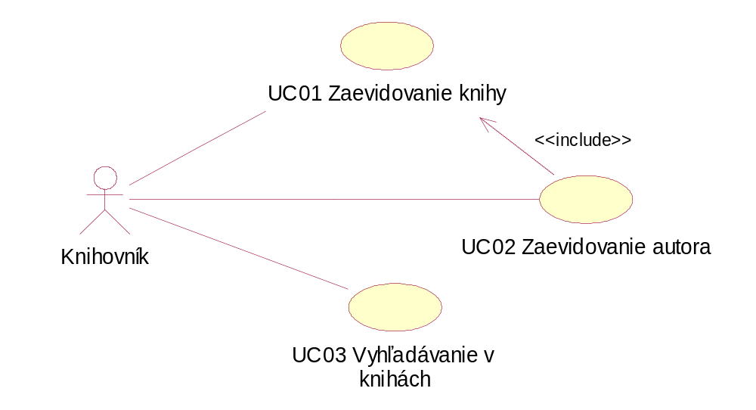
Obr. 5. Model prípadov použitia pre BP01 Príjem kníh do knižnice.

Na obr. 5 je znázornený diagram prípadov použitia, ktorý poskytuje pohľad na služby systému realizované pre biznis proces príjem kníh do knižnice.

Diagram prípadov použitia treba opísať ako celok, vysvetliť spôsob štrukturovania prípadov použitia a tiež uviesť zaradenie do celkového pohľadu na systém (v prípade, že diagram rozpracúva nejakú časť modelu prípadov použitia). Netreba duplikovať informácie, ktoré budú nižšie (účastníci a samotné prípady použitia).
Ďalej postupne opíšte stručne všetky prípady použitia a za každým diagramom uveďte logický model domény (model údajov) prislúchajúci príslušnému prípadu použitia).
Podrobne opíšte niekoľko vybraných prípadov použitia z diagramu prípadov použitia (počet aj výber schváli cvičiaci). Na opis využite nasledujúcu tabuľku.
Identifikátor | Jednoznačný identifikátor (napr. UC01)
Názov | Stručný názov
Opis | Slovný opis
Priorita | 1 = vysoká  2 = stredná  3 = nízka |  | Frekvencia | Ako často sa v systéme použije (denne, raz za rok, a pod.)
Vstup. podm. | Vstupné podmienky, ktoré musia byť splnené
Výstup. podm. | Výstupné podmienky
Používatelia | Kto ho používa
Základná postupnosť | Krok | Činnosť
Základná postupnosť | 1
 | 2
 | 3
Alternatívna postupnosť | Krok | Činnosť
 | 1.a
Poznámky | Prípadné ďalšie poznámky

Pre každý podrobne opisovaný prípad použitia navrhnite obrazovku (alebo niekoľko obrazoviek) používateľského rozhrania. Tú zaraďte do dokumentu ako obrázok a vložte ju hneď za príslušný prípad použitia. Ako ukážka je ďalej opis prípadu použitia Vydanie titulov (je súčasťou biznis procesu Požičiavanie kníh čitateľom)

Vydanie titulov
Identifikátor | UC02
Názov | Vydanie titulov
Opis | Knihovník vydá knihy čitateľovi podľa platných výpožičiek
Priorita | 1 = vysoká |  | Frekvencia | denne niekoľko desiatok až stoviek krát
Vstup. podm. | čitateľ si najneskôr pred 10 hodinami vybral z ponuky knihy, ktoré si chce požičať alebo mu najneskôr pred 10 dňami bolo odoslaná výzva na požičanie rezervovanej knihy
Výstup. podm. | nie sú
Používatelia | knihovník
Základná postupnosť | Krok | Činnosť
Základná postupnosť | 1 | Knihovník si vyberie, že chce vydať titul.
 | 2 | Systém zobrazí formulár na výber čitateľa.
 | 3 | Knihovník zadá meno a priezvisko čitateľa, ktorému chce vydať knihy.
 | 4 | Systém overí dobu platnosti preukazu pre vybraného čitateľa.
 | 5 | Systém zobrazí dočasne platné výpožičky pre vybraného čitateľa. Systém stanoví štandardnú dobu, dokedy treba knihy vrátiť.
 | 6 | Knihovník potvrdí platnosť údajov na formulári.
 | 7 | Systém vytlačí dokument o požičaní. Systém vytvorí trvalé výpožičky na všetky knihy zo zoznamu.
Alternatívna postupnosť | Krok | Činnosť
 | 3.a | Knihovník má možnosť vybrať čitateľa zo systémom ponúknutého zoznamu čitateľov, ktorí majú platné dočasné výpožičky.
 | 4.a | Ak preukaz nie je platný, pokračuje sa prípadom použitia UC03.01. Predĺženie platnosti preukazu. Po jeho ukončení pokračovanie v 5.
 | 6.a | Systém vytvorí dočasnú výpožičku na základe zmenených údajov, pôvodnú dočasnú výpožičku zruší. Pokračuje sa bodom 5.
 | 6.b | Ak čitateľ požiada, knihovník môže zmeniť štandardnú dobu vrátenia knihy. Pokračuje sa bodom 7.
Poznámky | Štandardná doba vrátenia kníh sú 4 týždne. Predĺženie požičania je možné maximálne na 10 týždňov.

Obr. 6 zobrazuje model údajov pre analyzovaný prípad použitia. Model údajov nižšie je len ukážkový a nezodpovedá prípadu použitia, ktorý sa opisuje vyššie.

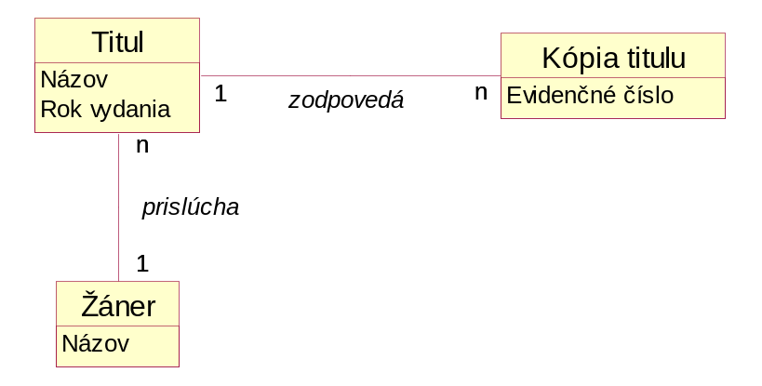
Obr. 6. Model údajov pre prípad použitia XXX.
Na obr. 7 je prípad použitia UC02 Vydanie titulov vyjadrený podrobnejšie diagramom sekvencií. Knihovník aktivuje proces vydávania titulov. Zo zoznamu čitateľov vyberie čitateľa, ktorému chce registrovať vydanie rezervovaných titulov…
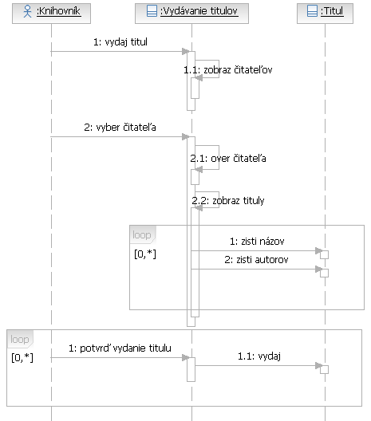
Obr. 7. Diagram sekvencií pre prípad použitia UC02

Sumarizácia modelu údajov
Táto časť obsahuje sumarizáciu logického pohľadu na uchovávané údaje. Identifikuje základné entity, ich atribúty a vzťahy v zmysle analýzy požiadaviek pri jednotlivých prípadoch použitia uvedených v predchádzajúcej časti.
Uveďte slovný opis modelu údajov na konceptuálnej úrovni tak, ako by ste ho niekomu vysvetľovali. Zaujímavé sú vzťahy medzi entitami (v tomto diagrame sa neuvádzajú atribúty, resp. uvádzajú sa iba „významné“ atribúty). Ďalej definujte ďalšie atribúty a priložte vytlačený diagram aj s atribútmi entít (nižšie je uvedený len jeden diagram, ktorý je neúplný, slúži len na ilustráciu).
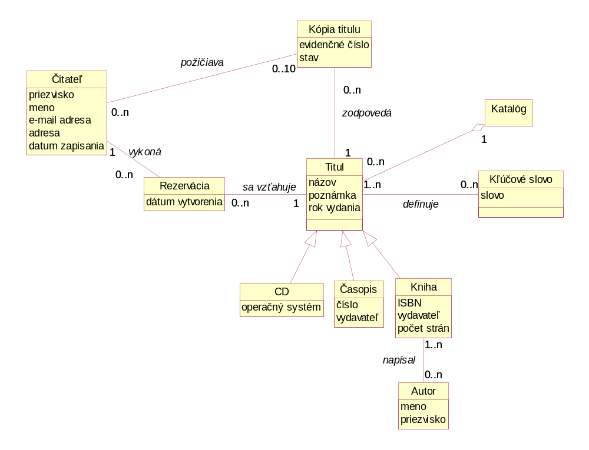
Obr. 7. Logický model údajov informačného systému knižnica.
Ďalej opíšte všetky entity diagramu modelov údajov. Aspoň pre dve entity vytvorte stavový diagram.

Kópia titulu
Kópia titulu je konkrétny exemplár knihy, časopisu alebo CD nosiča. Kópia je zaevidovaná v knižnici a čitatelia si ju môžu požičiavať.
Stavový diagram entity je uvedený na nasledujúcom obrázku (obr. 4).
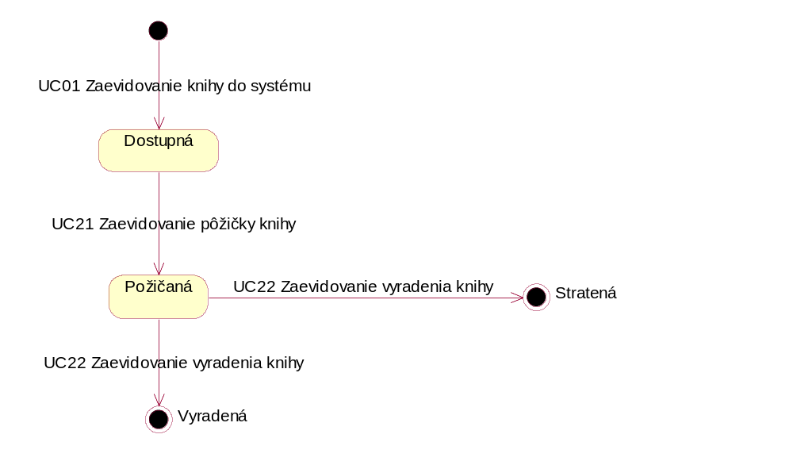
Obr. 8. Stavový diagram entity Kópia titulu

Titul
Pod titulom rozumieme knihy, časopisy a CD nosiče, ktoré sa v knižnici požičiavajú. Ide o zovšeobecnenie a v modeli sme ho zaviedli z dôvodu sprehľadnenia a tiež preto, že je možné, že v budúcnosti pribudnú iné typy titulov (DVD a video pásky).
Titul nie je konkrétny exemplár knihy, časopisu, atď., ale predstavuje tie informácie, ktoré sú spoločné pre všetky exempláre titulu. . pre V budúcnosti môže pribudnúť iný typ titulov.
Na obr. 9 je uvedený stavový diagram pre dátovú entotu titul.
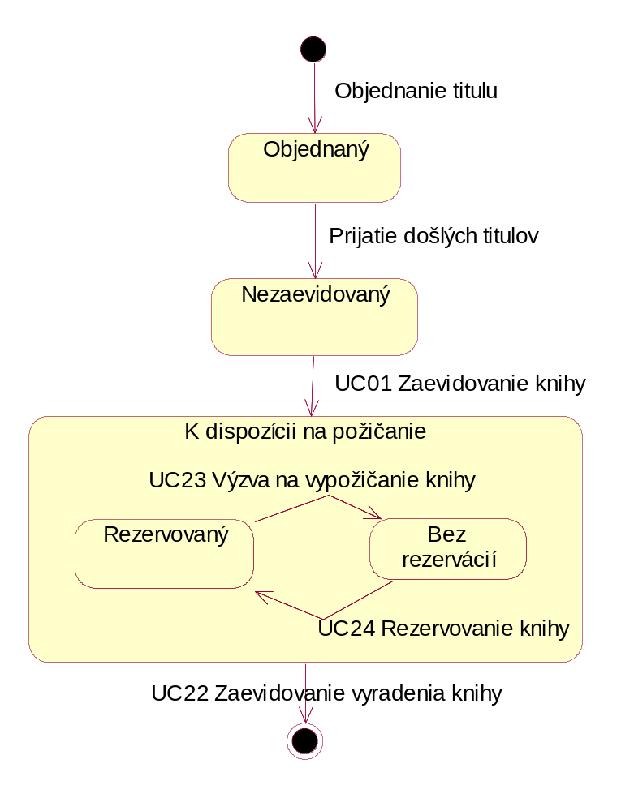
Obr. 9. Stavový diagram entity Titul

Ďalšie požiadavky
V tejto časti treba špecifikovať relevantné nefunkcionálne požiadavky na vytváraný produkt. Treba vychádzať z časti 1.4. Vlastnosti produktu, pritom tieto vlastnosti treba rozpracovať na konkrétne požiadavky na vytvárané riešenie. Ak je požiadaviek viac, je vhodné ich zoskupovať a prípadne aj číslovať hierarchicky. Každá nefunkcionálna požiadavka by mala mať aspoň názov a opis.
Nemajte „veľké oči“ a nesnažte sa pokryť všetky požiadavky metodológie len preto, aby ste sa ku nim vyjadrili. Menej je niekedy viac aj pre realizovateľnosť produktu.

Akceptačné testy
Cieľom akceptačných testov je preveriť, či vytvorený softvérový systém spĺňa akceptačné kritériá. Akceptačné testy (alebo aspoň akceptačné kritériá!!!) treba navrhnúť čím skôr (najlepšie už pri podpise zmluvy).
Ak sa na špecifikáciu požiadaviek využívajú prípady použitia, otestovanie funkcionality sa opiera práve o prípady použitia. Akceptačné testy (v ideálnom prípade) navrhuje zákazník.
Výsledky akceptačných testov pomáhajú rozhodnúť o akceptovaní/neakceptovaní vytvoreného systému. Výsledky testov sú často podkladom na podpísanie preberacieho protokolu.

Nasledujúci zoznam akceptačných testov určuje dohodnutý postup otestovania vytvoreného systému. Predpokladá sa, že akceptačné testy vykoná zákazník.
ID | 2 |  | Názov | Vydanie titulov
Prípad použitia |  |  | UC02 |  | Úroveň splnenia testu |  | Musí – Mal by – Mohol by
Rozhranie |  |  | IS/ Čitateľ/ Výpožičky
Účel |  |  | Overenie správnej funkčnosti vydania titulov.
Vstupné podmienky |  |  |  | Čitateľ je evidovaný v knižnici a má platný preukaz.
Výstupné podmienky |  |  |  | Čitateľ má priradené vypožičané tituly.
Krok |  | Akcia |  |  |  | Očakávaná reakcia |  | Skutočná reakcia
1 |  | Vyplnenie výberového kritéria pre výber čitateľa – meno a priezvisko. |  |  |  | Systém zobrazí údaje o čitateľovi (ak je čitateľov s rovnakým menom viac, ponúkne výber jedného zo zoznamu spolu s číslom preukazu).
2 |  | Potvrdenie čitateľa. |  |  |  | Systém zobrazí informáciu o platnosti preukazu a zoznam dočasných výpožičiek.
3 |  | Preverenie správnosti dočasných výpožičiek a ich potvrdenie. |  |  |  | Systém zaeviduje výpožičky (dočasné výpožičky nahradí trvalými) a vytlačí dokument o vypožičaní.

Okrem funkcionálnych testov pokúste sa navrhnúť aspoň jeden scenár na otestovanie nefunkcionálnych požiadaviek (uvedených v časti 2.3).

Revízia a doplnenie špecifikácie požiadaviek
Cieľom tejto kapitoly je na základe statickej prehliadky doteraz vytvoreného dokumentu a prezentácie revidovať špecifikáciu požiadaviek (model prípadov použitia a model údajov).

Sumarizácia modifikácií a doplnkov špecifikácie požiadaviek
Prehľadne a presne (najlepšie v tabuľke) uveďte všetky navrhované zmeny a doplnky oproti kapitole 2. V prípade podstatných zmien (po dohode s cvičiacim) uveďte v ďalších častiach znovu celú dokumentáciu k špecifikácii požiadaviek. Zároveň doplňte návrh fyzického modelu údajov.

4.2 Fyzický model údajov
Uvedie sa model údajov, v ktorom budú rozriešené vzťahy M ku N, identifikované primárne a cudzie kľúče a určené typy pre jednotlivé atribúty každej dátovej entity.
Obr. 10. Časť fyzického modelu údajov.
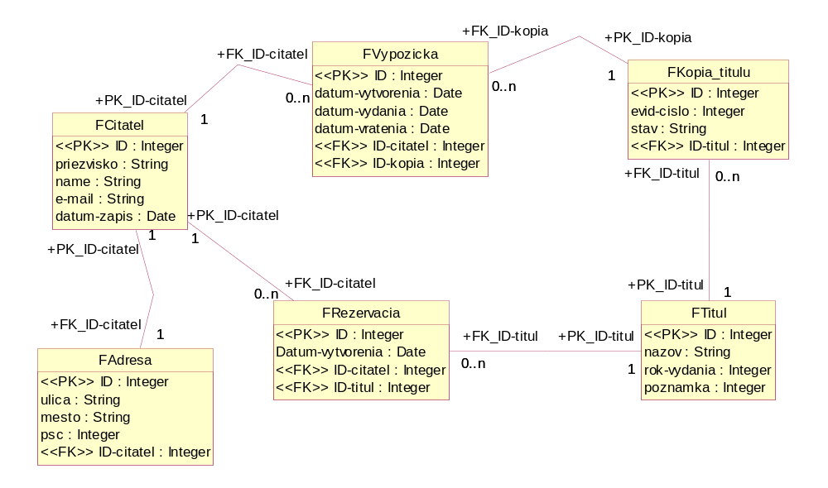

Architektúra systému
Uvedie a vysvetlí sa návrh architektúry budúceho systému. Identifikujú sa základné moduly a ich vzájomné väzby. Každý modul sa stručne slovne opíše a vzájomné väzby sa vyjadria obrázkom. Môžete sa vyjadriť aj k otázkam závislosti architektúry vytváraného informačného systému od organizačnej štruktúry. Takisto sa v tejto časti môžete vyjadriť aj k dátovej architektúre (vzťah databáz a jednotlivých modulov), resp. obrázok môže zahŕňať funkčné aj údajové zložky systému.
Dôležité je primerane vysvetliť význam jednotlivých prvkov v diagrame (typy čiar, typy uzlov v grafe) – uveďte v časti 0.6 Notácia.
Treba tiež prehľadne (napr. tabuľka, matica, vymenovanie) uviesť prepojenie prípady použitia – moduly systému. Na základe tohto prepojenia je možné napr. skontrolovať, či sa na niektorý z prípadov použitia nezabudlo.

Zhodnotenie
Zhodnotí sa celý projekt vzhľadom na ciele (časť 0.1). Treba uviesť sumarizáciu, čo sa podarilo dosiahnuť, kde sú problémy, resp. alternatívy riešenia. Čo by ste riešili ináč, keď sa na problém pozeráte s odstupom času.
Mali by ste tiež uviesť, čo bude ďalej s týmto projektom. Predstavte si, že tento dokument by mal slúžiť ďalšej skupine ľudí, ktorá bude pracovať na podrobnom návrhu, prípadne implementácii systému. V zhodnotení treba zhrnúť najdôležitejšie skutočnosti, ktoré by mohli ovplyvniť ďalšie etapy vývoja systému.

